СПЕЦИФИКАЦИЯ ТРЕБОВАНИЙ К

ПРОГРАММНОМУ ОБЕСПЕЧЕНИЮ

Версия: 1.0 Дата: 08.10.2015

Содержание

1 ВВЕДЕНИЕ 3

1.1 Назначение 3

1.2 Рамки 3

1.3 Обзор 4

2 ОБЩЕЕ ОПИСАНИЕ ПРОДУКТА 4

2.1 Преимущества продукта 5

2.1.1-Стороннее программное обеспечение 6

2.1.2-Интерфейсы пользователя 6

2.1.3 Ограничение на размер используемой памяти. 6

2.2 Функции продукта 6

2.3 Характеристики пользователей 6

2.4 Порядок реализации функций продукта 6

3 ПОЛНЫЕ ТРЕБОВАНИЯ 6

3.1 Интерфейс программного средства 6

3.2 Функции 7

3.3 Производительность 7

3.4 Данные 8

3.5 Качество продукта 8

3.5.1 Надёжность доступность 8

3.5.2 Доступность 8

3.5.3 Безопасность 8

4 Процесс управления изменениями 8

1.Введение

Данный документ является спецификацией программного обеспечения, представляющее собой программное средство управления личной коллекции дел. В данной спецификации описаны требования которым должен соответствовать разрабатываемый электронный ресурс, общее описание используемого программного обеспечения, преимущества данного продукта перед другими продуктами из этой же области, функции продукта, интерфейс и производительность, данные о системе, качество продукта, поддерживаемость и переносимость продукта с одной платформы на другую.

1.1 Назначение

## В настоящем документе приводится полный набор требований к реализации электронного ресурса “ Электронный ресурс учёта личных дел ”.

## Подпись Заказчика и Исполнителя на настоящем документе подтверждает их согласие с нижеследующими фактами и условиями:

## Исполнитель подготовил и разработал настоящий документ, именуемый Техническое Задание, который содержит перечень требований к выполняемым работам.

## Заказчик согласен со всеми положениями настоящего Технического Задания.

## Заказчик не вправе требовать от Исполнителя в рамках текущего Договора выполнения работ либо оказания услуг, прямо не описанных в настоящем Техническом Задании.

## Исполнитель обязуется выполнить работы в объёме, указанном в настоящем Техническом Задании.

## Заказчик не вправе требовать от Исполнителя соблюдения каких-либо форматов и стандартов, если это не указано в настоящем Техническом Задании.

## Все неоднозначности, выявленные в настоящем Техническом задании после его подписания, подлежат двухстороннему согласованию между Сторонами. В процессе согласования могут быть разработаны дополнительные требования, которые оформляются дополнительным соглашением к договору и соответствующим образом оцениваются.

1.2 Рамки

Будет разработан электронный ресурс, представляющий собой электронный ресурс управления личными делами. Продукт будет хранить коллекцию актуальных дел в удобном для пользователя виде. Данное приложение будет полезно для пользователей, которые хотят видеть структурированный список дел. Преимущество данного продукта заключается в простоте и удобстве использования засчёт интуитивно понятного интерфейса, а также засчёт наличия кроссплатформенности.Удобвство, состоит в том, что бы получать данные о своих делах, в виде сообщения на электронную почту, либо прямо на электронном ресурсе в личном кабинете.Также информацию можно посмотреть в любом месте с помощью мобильного телефона.Также данный программный продукт должен отправлять сообщение на электронную почту, предоставляющие список дел на сегодня.

1.3 Обзор

ГОСТ 19.101-77 (Виды программ и программных документов)

ГОСТ 19.103-77 (Обозначение программ и программных документов)

ГОСТ 19.106-78* (Общее требование к программным документам, выполненным печатным способом)

ГОСТ 19.604-78* (Правила изменения программных документов, выполненных печатным способом).

1.4 Глоссарий

|  |  |
| --- | --- |
| Веб-приложение | [клиент-серверное](https://ru.wikipedia.org/wiki/%D0%9A%D0%BB%D0%B8%D0%B5%D0%BD%D1%82-%D1%81%D0%B5%D1%80%D0%B2%D0%B5%D1%80) приложение, в котором [клиентом](https://ru.wikipedia.org/wiki/%D0%9A%D0%BB%D0%B8%D0%B5%D0%BD%D1%82_(%D0%B8%D0%BD%D1%84%D0%BE%D1%80%D0%BC%D0%B0%D1%82%D0%B8%D0%BA%D0%B0)) выступает [браузер](https://ru.wikipedia.org/wiki/%D0%91%D1%80%D0%B0%D1%83%D0%B7%D0%B5%D1%80), а [сервером](https://ru.wikipedia.org/wiki/%D0%A1%D0%B5%D1%80%D0%B2%D0%B5%D1%80_(%D0%BF%D1%80%D0%B8%D0%BB%D0%BE%D0%B6%D0%B5%D0%BD%D0%B8%D0%B5)) — [веб-сервер](https://ru.wikipedia.org/wiki/%D0%92%D0%B5%D0%B1-%D1%81%D0%B5%D1%80%D0%B2%D0%B5%D1%80). |
| Веб-сервер | [сервер](https://ru.wikipedia.org/wiki/%D0%A1%D0%B5%D1%80%D0%B2%D0%B5%D1%80_(%D0%BF%D1%80%D0%B8%D0%BB%D0%BE%D0%B6%D0%B5%D0%BD%D0%B8%D0%B5)), принимающий [HTTP](https://ru.wikipedia.org/wiki/HTTP)-запросы от клиентов, обычно [веб-браузеров](https://ru.wikipedia.org/wiki/%D0%91%D1%80%D0%B0%D1%83%D0%B7%D0%B5%D1%80), и выдающий им [HTTP](https://ru.wikipedia.org/wiki/HTTP)-ответы, как правило, вместе с [HTML](https://ru.wikipedia.org/wiki/HTML)-страницей, изображением, [файлом](https://ru.wikipedia.org/wiki/%D0%A4%D0%B0%D0%B9%D0%BB), медиа-потоком или другими данными. |
| Клиент-сервер | вычислительная или сетевая архитектура, в которой задания или сетевая нагрузка распределены между поставщиками услуг, называемыми серверами, и заказчиками услуг, называемыми клиентами |
| Программное средство | Компьютерная программа или совокупность программ, которые позволяют автоматизировать определенный процесс. |

2 ОБЩЕЕ ОПИСАНИЕ ПРОДУКТА

Преимущество данного продукта-простота использования засчёт интуитивно понятного интерфейса (рис 1).

Для корректной работы разрабатываемого программного обеспечения потребуется следующее программное обеспечение: IE не ниже 7.0

. 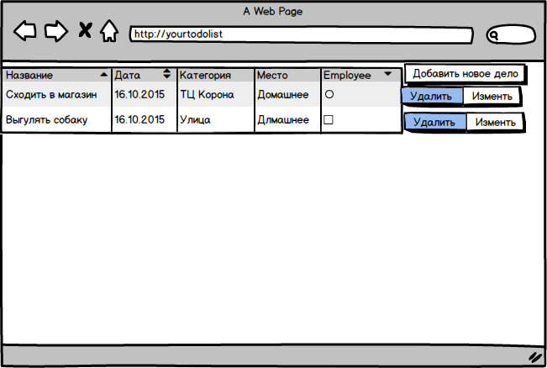

Рис 1.

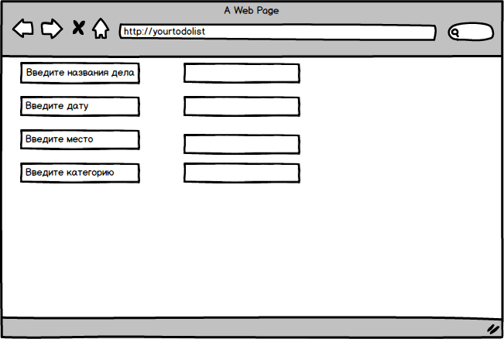

Рис 2.

2.1 Преимущество продукта.

Преимущество данного продукта-простота использования засчёт интуитивно понятного интерфейса (рис 1), а также наличия кроссплатформенности.

2.1.1 Стороннее программное обеспечение.

Единственное дополнительное программное обеспечение которое необходимо- IE не ниже версии 7.0.

2.1.2 Интерфейсы пользователя

Начальный интерфейс с которым будет взаимодействовать пользователь представлен на рис.1 и состоит из 3 частей: списка дел, меню управления делами, и список актуальных дел.

Из списка дел пользователь узнаёт о наличии дел и их статус.

В меню управления пользователь может открыть дело, добавить информацию, удалить дело.

Список актуальных дел показывает, какие дела вам ещё предстоят.

2.1.3 Ограничение на размер используемой памяти.

Так как приложение запускается в браузере, то максимальный размер используемой памяти приложением зависит от браузера.

2.2 Функции продукта

Каталогизировать коллекцию дел.

Отправлять уведомления на электронную почту.

Предоставить пользователю возможность просматривать и изменять коллекцию.

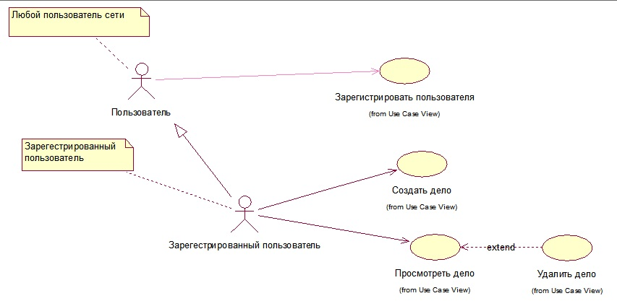

Диаграмма прецедентов:

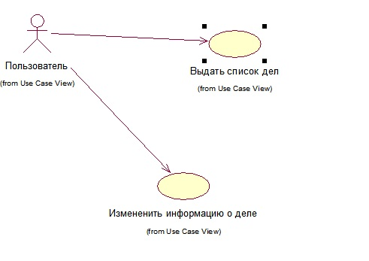

Поток событий создания дела.

1. Вариант использования начинается, когда пользователь аунтефицируется(перед этим, разумеется, регистрируется) на сайте.
2. Сайт выдаёт в ответ список дел пользователя.
3. Пользователь нажимает на кнопку создания дела.
4. Сайт выдает форму для заполнения информации о новом деле. После заполнения формы пользователь нажимает на кнопку создать дело.
5. Сервер, проверив правильность заполнения формы, добавляет дело в базу данных.
6. Сайт выдаёт список дел пользователя.
7. Вариант использования завершается.

2.3 Характеристики пользователей.

Приложением может пользоваться любой пользователь.

2.4 Порядок реализации функций продукта

Функции в порядке их реализации разработчиком:

Каталогизирование коллекции дел

Предоставление возможности просмотра и изменения коллекции.

Отправка уведомлений пользователю по электронной почте.

3.1 Интерфейс программного средства

1. Функционирование меню управления

1.1 При нажатии кнопки «Добавить» должна открыться форма для заполнения данных о деле.

1.2 При нажатии на кнопку «Удалить» дело должно быть удалено.

1.3. При нажатии кнопки «Изменить» должна открыться форма по изменению информации о деле.

1.4 При нажатии на кнопку help должно появляться окно с описанием действий по работе с электронным ресурсом.

2.Правильность выдаваемых данных в списке дел

Все отображаемые данные должны быть корректными.

3.2 Функции

Вышеописанные функции должны работать под операционными системами: Windows 10, Linux ubuntu.

В случае исключительных ситуаций, находящиеся на уроне функций пользовательского интерфейса-сообщить пользователю. Работу функции не продолжать. Предложить вариант решения проблемы. В случае, если исключительная ситуация затрагивает уровни ниже уровня функций пользовательского интерфейса, попытаться решить проблему программными средствами. В случае неудачи или некорректности обработки-предупредить пользователя.

3.3 Производительность

Ввиду невозможности перечисления требований выполнения приложения на всех платформах, приводятся некоторые из них.

Синхронизация с базой данных не более 20 секунд.

3.5 Качество продукта

3.5.1 Надёжность

Целостность передаваемых данных должна быть сохранена.

3.5.2 Доступность

Электронный ресурс должен быть доступен всегда.

3.5.3 Безопасность

Соединение должно осуществляться по протоколу HTTPS.

4 Процесс управления изменениями.

Бизнес-аналитик ведёт перерасчёт зарплат разработчикам программного обеспечения.